DEUTSCH IN DER TSCHECHISCHEN REPUBLIK – LINGUISTISCHER ASPEKT

THEMA: SPRACHEN OHNE GRENZEN

REDEWENDUNGEN UND SPRICHWÖRTER

Mgr. Marcela Hasoňová

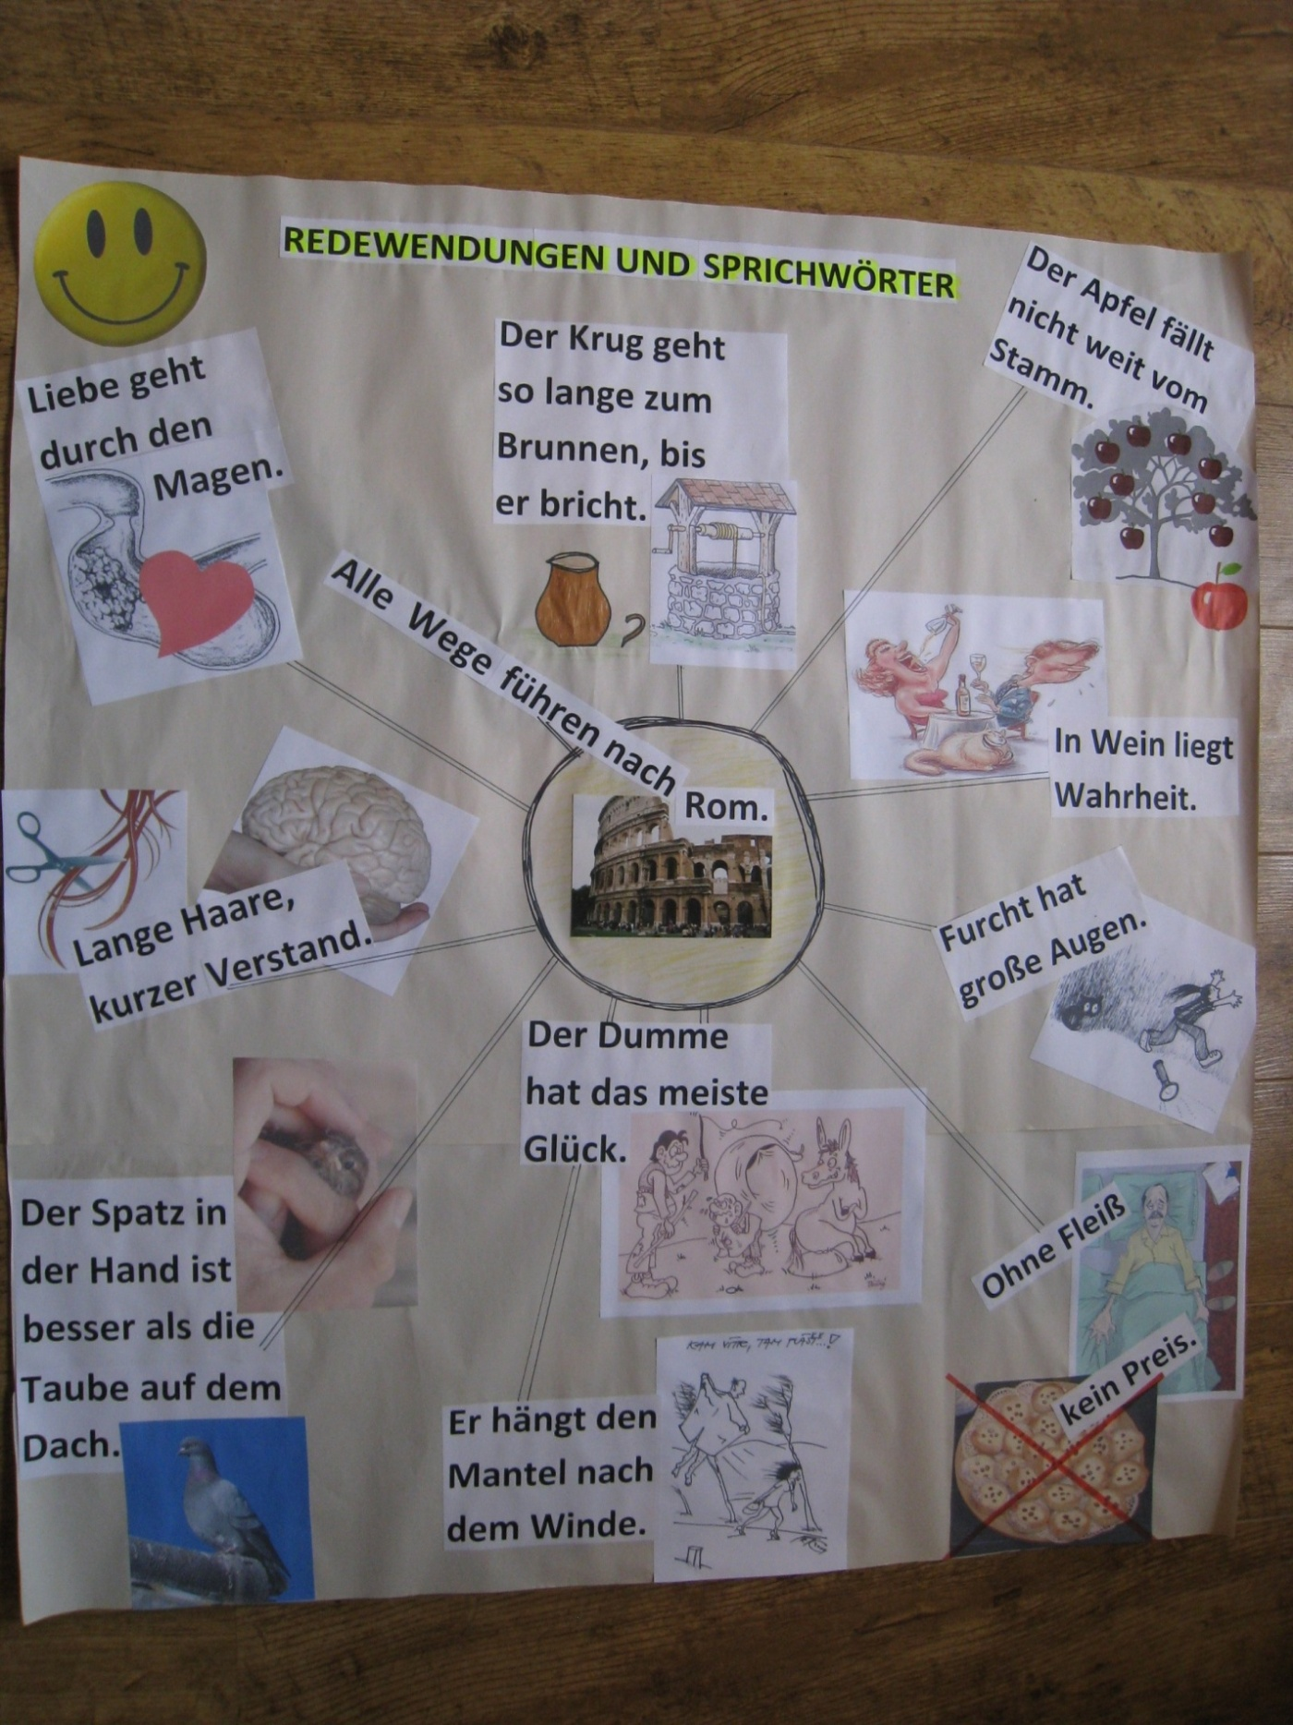

SPRICHWÖRTER UND REDEWENDUNGEN
Es gibt sehr viele Redewendungen und Sprichwörter, man hört oder liest sie oft, unter den Leuten sind sie beliebt. Man findet aber großen Unterschied zwischen einer Redewendung und einem Sprichwort:
Die Redewendung (rčení) ist ein allgemein bekannter Satz, der eine Lebensregel oder Weisheit in kurzer Form ausdrückt. (z. B. Den Kopf in den Sand stecken. – Strčit hlavu do písku.)
Das Sprichwort (přísloví) ist eine feste Verbindung von mehreren Wörtern, die eine Einheit bilden und deren Gesamtbedeutung nicht direkt aus der Bedeutung der Einzelelemente abgeleitet werden kann. (z. B. Die Spatzen pfeifen es von allen Dächern. – O tom štěbetají vrabci na střeše.)
Wir können sie nach Themenkreisen (z. B. Glück, Liebe, Zeit, Lernen, Gesundheit, Wahrheit,…) teilen. Einige Redewendungen und Sprichwörter übersetzt man ins Tschechische auf die gleiche Weise (z. B. Lange Haare, kurzer Verstand. = Dlouhé vlasy, krátký rozum.), die anderen übersetzen wir anders (z. B. Ohne Fleiß kein Preis. = Bez práce nejsou koláče.). Ich habe einige Sprichwörter in mehreren Varianten gefunden.

Weitere Beispiele:
Das ist doch Schnee von gestern . – To je už včerejší sníh.
Es ist nicht alle Tage Sonntag. – Není každý den posvícení.
Es macht mir keinen Sommer und keinen Winter. – Je mi to jedno.
Absicht ist die Seele der Tat. / Der Wunsch ist der Vater des Gedankens. – Přání je otcem myšlenky.
Der Hinkende ist unter den Einbeinigen König. – Mezi slepými je jednooký králem.
Der Krug geht so lange zum Brunnen, bis er bricht. – Tak dlouho se chodí se džbánem pro vodu, až se ucho utrhne.
Der Spatz in der Hand ist besser als die Taube auf dem Dache. – Lepší vrabec v hrsti nežli holub na střeše.
Eiele mit Weile. – Spěchej pomalu! / Práce kvapná málo platná.
Ein Heute ist besser als zehn Morgen. / Morgen, morgen, nur nicht heute, sagen alle faulen Leute. / Verschiebe nicht auf morgen, wenn du heute kannst besorgen. – Co můžeš udělat dnes, neodkládej na zítřek.
Erst die Arbeit, dann das Vergnügen. – Nejdřív práce, potom zábava.
Fleiß bringt Brot, Faulheit Not. / Ohne Fleiß kein Preis. – Bez práce nejsou koláče.
Gewohnheit ist König über den Verstand. – Zvyk je železná košile.
Halte Maß in allen Dingen. – Všeho s mírou.
Jeder ist seines Glückes Schmied. – Každý svého štěstí strůjcem.
Junger Fauleunzer, alter Dieb – junger Spieler, alter Bettler. / Junge Schlemmer, alte Bettler. – Mladí ležáci, staří žebráci.
Man findet bald einen Stock, wenn man einen Hund schlagen will. – Kdo chce psa bít, hůl si vždycky najde.
Mit feiner Seide näht man keinen groben Sack. – Na hrubý pytel hrubá záplata.
Eher beißt er sich die Zunge ab, als dass er was verrät. – Raději by si jazyk ukousnul, než by něco prozradil.
Wer den kleinen Finger gibt, dem nimmt man die ganze Hand. – Podáš prst, utrhne ti ruku.
Verbotene Früchte schmecken am besten. – Zakázané ovoce nejvíc chutná.
Reinlichkeit erhält die Gesundheit. / Sauberkeit ist das halbe Leben. – Čistota půl zdraví.
Fieber im Frühling ist Königsmedizin. – Kdo má horečku v máji, je po celý rok zdravý.
Gesundheit schätzt man erst, wenn man sie verloren hat. - Zdraví si chráníme, teprve až ho ztrácíme.
Schwierigkeiten sind dazu da, um überwunden zu werden. – Problémy jsou od toho, aby se řešily.
So viele Köpfe, so viel Sinne. – Kolik hlav, tolik rozumu.
Zeit (Geduld) bringt Rosen. – Trpělivost růže přináší.
Wo ein Wille ist, da ist auch ein Weg. – Kdo chce, ten může.
Aller Anfang ist schwer. – Každý začátek je těžký.
Ende gut - alles gut. – Konec dobrý všechno dobré.
Hat Gold im Mund. / Hat Gold in der Kehle. – Má zlato v hrdle. (krásně zpívá)
Es ist nicht alles Gold, was glänzt. / Rote Äpfel sind auch faul. – Není všechno zlato, co se třpytí.
Wer zuletzt lacht, lacht am besten. – Kdo se směje naposled, ten se směje nejvíc.
Reden ist Silber, Schweigen ist Gold. / Besser geschwiegen als schlecht geredet. – Mluviti stříbro, mlčeti zlato.
Die Zeit heilt alle Wuden. – Čas zhojí všechny rány.
Andere Länder, andere Sitten. – Jiný kraj jiný mrav.
Übung macht den Meister. – Opakování matka moudrosti.
Der Apfel fällt nicht weit vom Stamm. – Jablko nepadá daleko od stromu.
Kleider machen Leute. – Šaty dělají člověka.
Alte Liebe rostet nicht. – Stará láska nerezaví.
Gelegenheit macht Diebe. – Příležitost dělá zloděje.
In der Kürze liegt die Würze. – V jednoduchosti je krása.
Wer wagt, (der) gewinnt. – Odvážnému štěstí přeje.
Glück im Spiel, Unglück in der Liebe. – Štěstí ve hře, neštěstí v lásce.
Der Dumme hat das meiste Glück. – Hlupák má největší štěstí.
Jeder ist seines Glückes Schmied. – Každý svého štěstí strůjcem.
Er ist an den Rechten (Unrechten) gekommen. – Padla kosa na kámen.
Scherben bringen Glück. – Střepy přinášejí štěstí.
Alle Wege führen nach Rom. – Všechny cesty vedou do Říma.
Der Weg zur Hölle ist mit guten Vorsätzen gepflastert. – Cesta do pekla je dlážděna dobrými úmysly.
Beispiele ziehen an. – Příklady táhnou.
Es ist noch kein Meister vom Himmel gefallen. – Žádný učený z nebe nespadl.
Das Handwerk hat goldenen Boden. – Řemeslo má zlaté ručičky.
Der Klügere gibt nach. – Chytřejší ustoupí.
Er nahm sich seine Worte zum Herzen. – Vzal si svoje slova k srdci.
Sie spricht mir aus dem Herzen. – Mluví mi z duše.
Lügen haben kurze Beine. – Lež má krátké nohy.
Lange Haare, kurzer Verstand. – Dlouhé vlasy, krátký rozum.
Liebe geht durch den Magen. – Láska prochází žaludkem.
Furcht (Angst) hat große Augen. – Strach má velké oči.
Auge um Auge, Zahn um Zahn. – Oko za oko, zub za zub.
Gegensätze ziehen sic han. – Protiklady se přitahují.
Hunde die bellen, beißen nicht. – Psi, kteří štěkaj, nekoušou.
Der Verstand lässt sich nicht eintrichtern. – Komu není shůry dáno, v apatyce nekoupí.
An der Kralle erkennt man den Löwen. – Berana poznáš po rouna.
Das gläzende Elend. / Goldene Tressen, nichts zu essen. – Lesklá bída!
Den seinen gibt s der Herr im Schlaf. – Blázni mají štěstí.
Je fetter der Floh, je mangerer der Hund. – Čím tlustší blecha, tím hubenější pes.
Wenn es dem Esel zu wohl ist (gut geht), geht es aufs Eis tanzen. – Pálí ho dobré bydlo.
Viele Hunde sind des Hasens Tod. / Viele Säcke sind des Esels Tod. – Stokrát nic umořilo osla.
Nach der Tat schwerer Rat. – Pozdě bycha honit.
Es riecht drei Meilen gegen den Wind. – Je to cítit na sto honů.
Oben hui, unten pfui. / Außen Putz, innen Schmutz. – Navrch huj, vespod fuj.
Die Geschmäcker sind verschieden. / Jeder nach seinem Geschmack. – Proti gustu žádný dišputát.
Jede Sache hat ihr Wenn und Aber. – Každá věc má svůj háček.
Wenn zwei sich streiten, freut sich der dritte. – Když se dva hádají, třetí se směje.
Dummheit sieht ihm aus den Augen. – Hloupost mu kouká z očí.
Dummheit und Stolz wachsen auf einem Holz. – Hloupost a pýcha rostou na jednom stromě.
Wie alt er ist, so dumm ist er. – Jak je starý, tak je hloupý.
Geben ist seliger denn (als) Nehmen. – Hloupý, kdo dává, hloupější, kdo nebere.
Narrenhände beschmieren Tisch und Wände. – Jména hloupých na všech sloupích.
Flöten geht des Menschen Witz, nimmt der Zorn von ihm Besitz. – Hněv je špatný rádce.
Die Vögel, die am Morgen singen, holt abends die Katze. – Neříkej hop, dokud jsi nepřeskočil.
Der Brei wird nicht so heiß gegessen, wie er gekocht wird. – Nic se nejí tak horké.
Berg und Tal kommen nicht zusammen, aber gute Freunde wohl. – Nescházejí se hory s horami, ale lidé s lidmi.
Wenn der Berg nicht zum Propheten kommt, muss der Prophet zum Berge kommen. – Nepřijde-li hora k Mohamedovi, musí Mohamed k hoře.
Die dümmsten Bauern haben die größten Kartoffeln. – Čím hloupější sedlák, tím větší brambory.
Auch der Schlaue verbrennt sich mal die Finger. – I chytrák se spálí.
Betrunkene und Kinder sagen immer die Wahrheit. – Opilí a děti říkají vždycky pravdu.
Der Glaube versetzt Berge. – Víra hory přenáší.
Die Hoffnung stirbt zuletzt. - Naděje umírá poslední.
Wenn sich zwei strefen, freut sich der dritte. - Když se dva hádají, třetí se směje.
Wer A sagt, muss auch B sagen. – Kdo řekne A, musí říct i B.
Was du nicht willst, dass man dir tu, das füg auch keinem andern zu. – Co nechceš, aby jiní činili tobě, nečiň ty jiným.
Eine Schwalbe macht noch keinen Sommer. – První vlaštovka jaro nedělá.
Jeder Topf findet seinen Deckel. – Každý hrnec má svou pokličku.
Jeder soll vor seiner eigenen Tür kehren. – Každý si má zamést před svým prahem.
Niemand ist unersetzlich. – Nikdo není nenahraditelný.
Rache ist süß. – Pomsta je sladká.
Schuster, bleib bei deinen Leisten. - Ševče, drž se svého kopyta.
Lachen ist die beste Medizin. – Smích je nejlepší lékař.
In einem gesunden Körper wohnt ein gesunder Geist. – V zdravém těle zdravý duch.
Übung
Die Sprichwörter können in der Deutschstunde als grammatische Übung benutzt werden.
1. Alle Wege führen ………………… Rom.
a) in b) ins c) nach
2. Beispiele ….
a) ziehen an b) zieht an c) anziehen
3. Das Handwerk hat ………. Boden.
a) golden b) goldenes c) goldenen
4. Der …….. gibt nach.
a) Klügerer b) Klügere c) klüger
5. Der Wunsch ist der Vater des ……… .
a) Gedanke b) Gedanken c) Gedankens
6. Eher beißt er sich die Zunge ab, …………. er was verrät.
a) wenn b) als dass c) bevor
7. Gesundheit schätzt man erst, wenn man sie ………….. hat.
a) verloren b) verliert c) verlieren
8. Wer den kleinen Finger gibt, dem …………… man die ganze Hand.
a) nehmt b) nehmen c) nimmt
9. Verbotene Früchte schmecken ………….. .
a) am besten b) das Beste c) den Besten
10. Morgen, morgen, nur nicht heute, sagen alle ……….. Leute.
a) faule b) faulen c) faul
Lösung: 1. c, 2. a, 3. c, 4. b, 5. c, 6. b, 7. a, 8. c, 9. a, 10. b

Quellen:
Auskunftsgeber, SGUN Praha, 36/2003, S. 23 – 24
Spitze, Boskovice, 2/2010, S. 11
Schönová Ludmila, Jak se to řekne německy, SPN Praha 1975
Kolektiv autorů, Německo-český a česko-německý studijní slovník, Nakladatelství Olomouc 2000
www.sprichwort-plattform.org
google (obrázky)

